კიბოს სკრინინგი

კიბოს სკრინინგის კომპონენტი გათვალისწინებულია დაავადებათა ადრეული გამოვლენისა და სკრინინგის სახელმწიფო პროგრამის ფარგლებში.
პროგრამის განმახორციელებელია სსიპ ლ.საყვარელიძის სახელობის დაავადებათა კონტროლისა და საზოგადოებრივი ჯანმრთელობის ეროვნული ცენტრი.
პროგრამის მიმწოდებელია კორპორაცია ,,ევექსი“, რომელიც სერვისის მიწოდებას უზრუნველყოფს ქვეყნის მასშტაბით ქვეკონტრაქტორი დაწესებულებების მეშვეობით.
კომპონენტის მოსარგებლეები არიან საქართველოს მოქალაქეები, გარდა თბილისისა (თბილისის მცხოვრებლებისთვის სადაც იგივე სერვისს ახორციელებს ქ. თბილისის მერია).
კომპონენტი მოიცავს შემდეგ ღონისძიებებს:
- ძუძუს კიბოს სკრინინგი (40-70 წლის ჩათვლით ასაკის ქალებში)
- საშვილოსნოს ყელის კიბოს სკრინინგი (25-60 წლის ჩათვლით)
- მსხვილი ნაწლავის კიბოს სკრინინგი (50-70 წლის ჩათვლით ორივე სქესისთვის)
- პროსტატის კიბოს მართვა (50-70 წლის ასაკის მამაკაცებში)
- საშვილოსნოს ყელის კიბოს ორგანიზებული სკრინინგი გურჯაანის მუნიციპალიტეტის მასშტაბით

ა) ძუძუს კიბოს სკრინინგი ტარდება არაუმეტეს ორ კალენდარულ წელიწადში ერთხელ და მოიცავს შემდეგ აქტივობებს:
- მამოლოგის მიერ გასინჯვა;
- მამოგრაფიული კვლევა (2 რადიოლოგის მიერ შედეგის წაკითხვით);
- ექოსკოპიური გამოკვლევა საჭიროების დადასტურების შემთხვევაში.

ბ) საშვილოსნოს ყელის კიბოს პირველადი სკრინინგი ტარდება სამ კალენდარულ წელიწადში ერთხელ, ხოლო მეორადი სკრინინგი, სამედიცინო ჩვენებიდან გამომდინარე, შეიძლება განხორციელდეს სპეციალისტის დანიშნულების შესაბამისად და მოიცავს შემდეგ აქტივობებს:
- გინეკოლოგის მიერ გასინჯვა;
- პაპ–ტესტის (PAP–ტესტი) ჩატარება ბეტესტას მეთოდზე დაყრდნობით;
- საჭიროების შემთხვევაში კოლპოსკოპია;
- საჭიროების შემთხვევაში კოლპოსკოპია მორფოლოგიით.

გ) მსხვილი ნაწლავის კიბოს სკრინინგი ტარდება არაუმეტეს ორ კალენდარულ წელიწადში ერთხელ და მოიცავს შემდეგ აქტივობებს:
- ფარულ სისხლდენაზე სპეციალური (FOBT) ტესტის ჩატარება;
- საჭიროების შემთხვევაში კოლონოსკოპია;
- საჭიროების შემთხვევაში კოლონოსკოპია მორფოლოგიით.

დ) პროსტატის კიბოს მართვა ხორციელდება კალენდარული წლის განმავლობაში ერთხელ და მოიცავს სისხლში პროსტატის კიბოს ანტიგენის გამოკვლევას ოჯახის ექიმის ან შესაბამისი სპეციალისტის მიმართვით.

ე) საშვილოსნოს ყელის კიბოს ორგანიზებული სკრინინგის ფარგლებში ტარდება შემდეგი ღონისძიებები:
- სოფლის ექიმი საშვილოსნოს ყელის კიბოს სკრინინგის შესახებ კონსულტაციას უწევს მიზნობრივი პოპულაციის ასაკობრივი ჯგუფის ქალებს თავიანთ უბანზე მიმაგრებული მოსახლების მიხედვით და
ა) ამისამართებს სერვისის მიმწოდებელ კლინიკაში.
ბ) თავად იღებს პაპ ტესტს, რომელიც კვირაში ერთხელ იგზავნება ციტოლოგიური კვლევისთვის სერვისის მიმწოდებელ კლინიკაში.

- სკრინინგის შედეგები იგზავნება სოფლის ექიმთან, რომელიც ატყობინებს ბენეფიციარს კვლევის შედეგს და კონსულტაციას უწევს მათ ვისაც აბნორმალური ტესტი აქვთ;

- აბნორმალური პაპ ტესტის აღმოჩენის შემთხევაში ბენეფიციარი გადამისამართებული იქნება სერვისის მიმწოდებელთან შემდგომი კოლპოსკოპიის და/ან ბიოფსიის ჩასატარებლად;

- კოლპოსკოპიის და/ან ბიოფსიის შედეგები ეგზავნება სოფლის ექიმს, რომელიც ატყობინებს ბენეფიციარს შედეგს და კონსულტაციას უწევს მათ ვისაც პათოლოგიური შედეგი აქვთ;

- ქალები რომლებსაც ესაჭიროებათ კიბოსწინარე დაავადების მკურნალობა გადამისამართებულები იქნებიან სპეციალიზებულ კლინიკაში მკურნალობისათვის, მკურნალობის შედეგები და შემდგომი გადამისამართების მოთხოვნა ეგზავნება სოფლის ექიმს.

- ბენეფიციარები ვისაც კიბოს მკურნალობა ესაჭიროებათ გადამისამართებულები იქნებიან მეორადი დონის დაწესებულებაში, მკურნალობის შედეგები ეგზავნება რეფერალის განმახორციელებელ სოფლის ექიმს.

შემთხვევათა რაოდენობა წლების მიხედვით

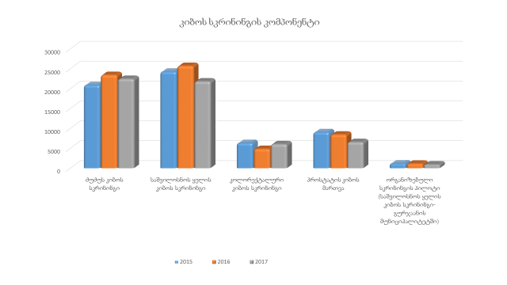
კიბოს სკრინინგში მოსახლეობის ჩართულობა რეგიონების მიხედვით (%-ული მაჩვენებელი)

